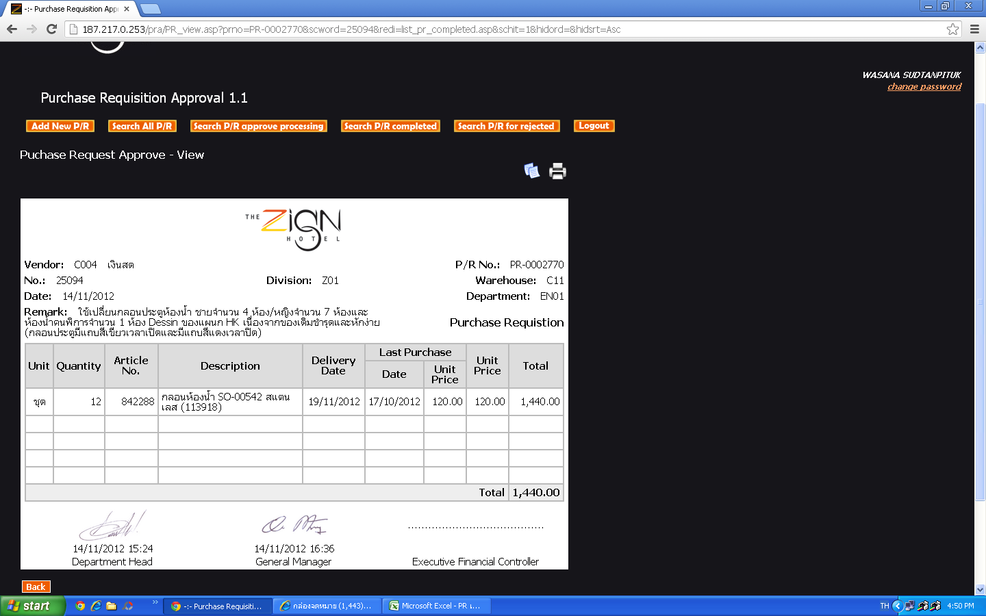
ได้รับของมาแล้ว 4 ชุดราคาแตกต่างกันจัดซื้อจึงซื้อมาแค่ 4 ชุดก่อนแล้วให้ทำ PR เสนอมาใหม่ค่ะ

